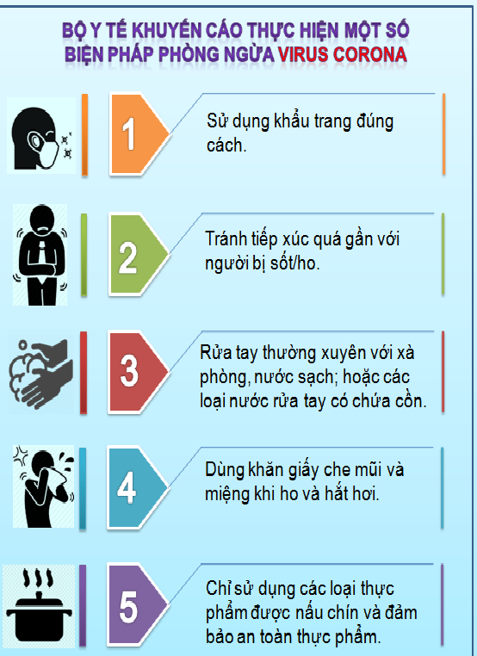

PHÒNG CHỐNG DỊCH BỆNH DO VIRUS CORONA

VIRUS CORONA được phát hiện tại thành phố Vũ Hán, miền Trung Trung Quốc, vào tháng 12 năm 2019. Theo các báo cáo khoa học, virus có nguồn gốc từ động vật hoang dã, truyền sang người do buôn bán động vật hoang dã ở các khu chợ hải sản.
Dịch bệnh viêm đường hô hấp cấp do chủng mới của virut Corona gây ra đang diễn biến phức tạp tại Trung Quốc. Đây là dịch bệnh truyền nhiễm cấp tính nguy hiểm, chưa có thuốc điều trị đặc hiệu và vắc xin phòng bệnh.
Tính đến 6 giờ, ngày 06/02/2020, bệnh do virus corona với trên 28.621 ca nhiễm, 565 ca tử vong. Tại Việt Nam, có 10 trường hợp nhiễm virus này.Trước sự phức tạp của dịch bệnh, sáng 31-1 Tổ chức Y tế thế giới (WHO) đã tuyên bố sự bùng phát chủng virus corona mới (2019-nCoV) từ Trung Quốc là "tình trạng khẩn cấp y tế toàn cầu".
Biểu hiện khi nhiễm virus corona
Khi nhiễm virus corona, người bệnh có các triệu chứng liên quan tới đường hô hấp gồm sốt , ho, chảy nước mũi, khó thở và suy hô hấp.
nCOV có thể diễn biến đến viêm phổi nặng, suy hô hấp tiến triển và tử vong, đặc biệt ở những người có bệnh mạn tính, suy giảm miễn dịch.
Đường lây truyền
Virus lây từ người này sang người khác thông qua tiếp xúc với dịch cơ thể của người bệnh.
Virus cũng có thể bị lây từ việc ai đó chạm tay vào một vật mà người bệnh chạm vào, sau đó đưa lên miệng, mũi, mắt họ.
Cách phòng tránh virus Corona
- Tránh tiếp xúc với người bị viêm đường hô hấp cấp: bị sốt, ho, tránh chạm tay vào mắt, mũi, miệng.
- Giữ ấm cơ thể, vệ sinh cá nhân, thường xuyên rửa tay bằng xà phòng, súc miệng bằng nước sát khuẩn để phòng bệnh.
- Tập thể dục thường xuyên, nâng cao thể trạng, tăng cường sức đề kháng bằng cách bổ sung vitamin C và trái cây.
- Chỉ sử dụng các loại thực phẩm chín.
- Khi ho, hắt hơi hãy che kín miệng và mũi bằng khăn giấy hoặc tay áo. Sau khi sử dụng khăn giấy bỏ vào thùng rác rồi rửa tay sạch sẽ.
- Đeo khẩu trang y tế đúng cách.
Khi đeo khẩu trang y tế, cần lưu ý tốt nhất chỉ dùng 1 lần/ngày, không nên tái sử dụng nhiều lần.

